高压水射流机器人系统发展现状与应用
摘要：本文以高压水射流技术为出发点，简述了高压水射流技术的发展及其应用领域。在分析国内外水射流机器人的基础上详细阐述了基于高压水射流的履带式液压驱动机器人，并介绍了其系统组成。最后讨论了高压水射流机器人的发展趋势，并为消防、防爆、海生物清洗、石油化工、水下切割等高压水射流应用领域描绘了技术支持的前景。
关键词：高压水射流；高压水枪；清洗机器人；防爆
引言
作为一种高能流束加工新技术，高压水射流具有高效、节能、清洁、机动灵活等特点，在各行业中得到了越来越广泛的应用。我国高压水射流技术的研究和应用，已取得了许多令人瞩目的成绩，在新型射流研究设计方面，基本处于世界领先水平。脉冲射流、空化射流、自激振荡脉冲射流、自激振荡空化射流、前混合磨料射流等新型射流均受到了国内外的广泛关注。
应用高压水射流技术，不仅可以清洗物体表面、疏通管道、进行涂装前的表面处理，而且能够除漆除锈、清除附着水生物以及钢坯除鳞、铸件清砂、零件去毛刺等。而其作业方式从初始的手持作业向自动化操作发展，与机器人结合实现作业智能化。目前，各种机器人研制还处于各自为政的状态，各个研究机构所采用的部件规格不一，要促进机器人的发展，必须采用标准化部件。标准化包括硬件的标准化和软件的标准化，硬件的标准化包括接口的标准化和功能模块的标准化，软件的标准化首先是一个通用管理平台，其次是通讯协议的标准化和各种驱动软件模块的标准化。
高压水射流技术也渗透到国民经济的众多领域，得到了较快发展，今后应在引进消化、吸收的基础上，实行多学科、多部门联合，研制智能化程度较高的机器人，并融入超高压水射流清洗技术，以期实现基于机器人学、机器视觉、智能控制、超高压水射流等多项技术融合的人－机交互系统，从而将作业人员置于安全的操控环境中，使工作安全化、简单化、智能化，并有望在"绿色"化工领域产生深远影响，具有重要的科学意义和广泛的应用前景。
- 高压水射流应用领域概述
高压水射流基本原理是利用高压水发生设备产生高压水，通过喷嘴将压力转变为高度聚集的水射流动，能完成钻孔、切割、破碎和清洗等各种工艺。
高压水射流清洗：水射流可去除用化学方法不能或难以清洗的特殊垢层，其主要用来清洗汽车、化工罐车、船舶、高速路面及机场跑道；高层建筑物、轻工、食品、冶金等工业部门的各种生产线、管束、煤气管线、换热器、下水道和锅炉等容器；机械加工设备及模具的清洗、金属构件除锈、铸件清砂、去毛刺及钢厂除鳞等；军事工程中防化洗消、弹药清除、发动机燃烧室壳体的清理、核电站及核化条件的清洗等。
其效果较之传统的人工清洗、机械清洗、化学清洗方法具有效率高、无污染、综合费用低、节能、不腐蚀损伤基体、易于实现机械化、自动化和智能控制等诸多优点，能在空间狭窄、复杂环境、恶劣有害的场合进行作业。图1为水射流应用现场。

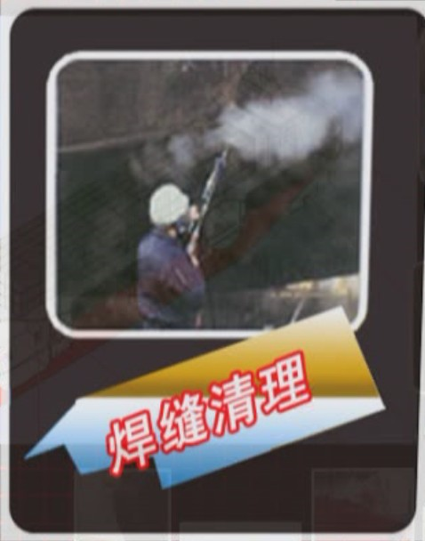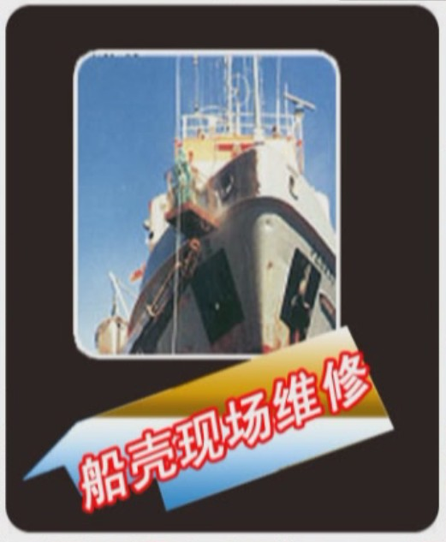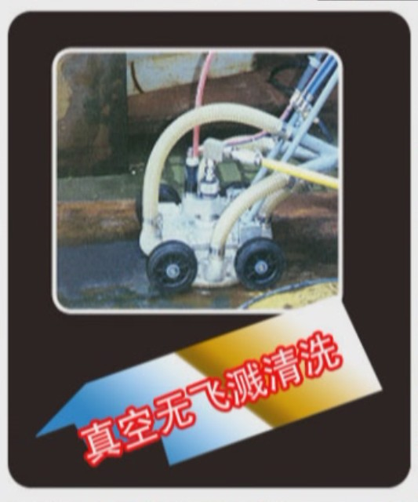

图1 水射流应用现场
高压水射流消防：水炮最高工作压力可达35Mpa，压力高，水量少，持续时间长，射程远，最远可达50米，35米空心水柱，15米水雾，极大程度上为消防工作奠定了基础，消防人员可在较远距离控制消防水枪，能确保消防人员安全。
高压水射流粉碎：高压水射流粉碎技术通过携带有巨大能量的高压水射流作用在被粉碎的物料上，在颗粒内部的晶粒交界处产生应力波反射而引起张力，并在物料的裂隙和节理面中产生压力瞬变，从而使物料粉碎。高压水射流对物料的粉碎作用主要为水射流对颗粒冲击和水楔作用、颗粒相互之间以及颗粒与管壁之间的摩擦剪切作用、颗粒与靶物之间的冲击作用等。
高压水射流切割：在建筑业中，可用来切割大理石、花岗岩、陶瓷、玻璃、水泥构件等，首先切出形状复杂的孔和曲线，切口光滑而且很窄，然后拼成不同花色图案，非常方便、省时省力、附加值高。在航空航天工业中，可切割特种材料，如钛合金、碳纤维复合材料及层叠金属或增强塑料玻璃等，用水射流切割飞机叶片，切割边缘无热影响区和加工硬化现象，省去了后序加工。在汽车制造业中，切割各种非金属材料及复合材料构件，如车用玻璃、汽车内装饰板、橡胶、石棉刹车衬垫等。高压水射流技术在军用领域主要体现在易燃易爆设施的切割、除锈，核设施去污处理以及军事装备的清洗方面。切割压力范围196～294MPa。
水射流切割技术，作为一种冷切割技术，由于在切割时既不会产生高温，更不会产生火花，特别适合于易燃易爆环境下切割工件，在清理战争遗留的地雷和炸弹以及应对恐怖主义、分裂势力制造的爆炸物处理时能够发挥重要的作用，保障国家和人民的生命财产安全。
高压水射流钻孔：日本对传统的凿岩机作了改进，将其钻杆制成中空形状，内通高压水，由钻杆顶部的喷嘴喷出，与机械钻头一起完成凿岩功能，取得了良好的效果。美国还研究了用磨料射流在金属上，尤其是在钨、钨钥钢及其它惰性较大的金属上钻给定尺寸深孔的技术。
高压水射流医疗：水射流可以作为外科大夫的手术刀用于切除病变的人体组织，对人体创伤小出血少。水射流无针注射器 1h能完成 500 人次的注射，特别适用于预防针之类的同一药液多人注射的场合。由于注射器不与被注射者有任何接触，从根本上消除了疾病传染的可能性。同时避免使用一次性注射器带来的大量医疗垃圾的后果。
高压水射流技术之所以能得到突飞猛进的发展，是与其本身的许多特点和优势分不开的。它不仅与水本身所固有的液态性质有关，也与高压水的力学性质和能量转换形式有着密切的联系。其中包括水的化学作用、溶解作用和水的冷却降温作用，给水射流加以一定的压力后，则充分表现出其特有的力学作用，如破碎、切割、剥离作用和输送作用等。
高压水射流清洗技术具有成本低、速度快、无污染等诸多优点。20世纪80年代初，高压水射流清洗技术在我国开始应用，20世纪90年代中期已在铁路、煤炭、冶金、建筑、市政工程等领域得以普及，其中常用的设备有高压水射流清洗机，采用人工辅助作业方式对受洗体进行清洗。
- 水射流机器人研究
  - 水射流机器人应用领域
我国自1987年开始实施国家“863”高技术研究发展计划以来，把智能机器人确立为自动化领域的主题之一，从此，特种机器人在科研和应用等方面得到了很大的发展。基于水射流的机器人在清洗、消防、切割等领域都有重大突破。
海生物腐蚀涉及到附着、繁殖过程，电化学腐蚀过程和界面化学过程等使金属表面能够吸附更多的碳源和能量物质。以清洗船舶为例，采用机器人清洗设备，可以在舰船锚泊或停靠码头时直接进行，一方面减少了船舶的停航损失，另一方面也使得船舶的燃油消耗大大降低，提高了经济效益，也缓解了船坞不足的问题。
化学危险品和放射性物质泄漏以及燃烧、爆炸的事故隐患越来越多，全国各地要求配备消防机器人的呼声愈来愈高。消防机器人携带较大喷射流量的能作俯仰和左右回转的消防水枪，代替消防人员进入事故现场。目前已有很多种不同功能的消防机器人用于救灾现场，减少消防战士在灭火战斗中伤亡事故，降低灭火成本。
2003年9月15日，湖北利川一场天然气井喷事故突如其来，4个喷口同时喷气，气柱高达20米，气流声数百米外都震耳欲聋。18辆消防车、130名消防官兵、九天九夜持续喷水，因远距离喷水难以驱散井口气体。后来在远距离遥控下，消防机器人进入井喷区，以60米的强力水柱很快就驱散了井口气体，为抢修人员安全地进入井场封闭井口创造了条件。
水射流切割无机械接触，适应性好、切割表面精度高、切缝窄、材料损耗少、清洁无污染、切割介质成本低，而且对被加工材料无热损伤等优点。随着水射流切割技术的发展与应用推广，其边缘技术也逐步走向成熟，为了提高设备的自动化程度，解决水射流切割过程中的控制问题，水射流切割机器人系统的研制也逐渐被提上日程。
  - 水射流机器人国内外研究现状
目前水射流机器人在消防、清洗等领域都有所发展。在消防领域，国际上较早开展消防机器人研究的是美国和原苏联，稍后，英国、日本、法国、德国等国家也纷纷开始研究该类技术。国际上对消防机器人的研究分为三代：第一代是程序控制消防机器人，第二代是具有感觉功能的消防机器人，第三代是智能化消防机器人。
意大利推出了一种新型“消防机器人”——罗勃盖特，它能钻进隧道里，代替消防员扑灭大火。罗勃盖特能抗住一千摄氏度的高温，两部机器从隧道两端同时顺着临时架好的轨道进入。罗勃盖特身上装配的摄像头能在浓烟滚滚的隧道里准确地找到起火点，同时找到火场附近的消防水源。随后，隧道外的工作人员就可以通过远程遥控装置取水，用高压水炮扑灭大火。美国福禄公司最新推出的能实现自动化高压水清洗的产品——HYDROCAT(清洗猫)，在国际上目前主要应用于船舶工业,在军用舰船和商用船只进入码头或船坞维修时，清洗外壳和甲板；亦可在船航行中清洗甲板。另外，在大型储油罐重新涂漆前清除旧漆层或锈蚀的工作中也正逐步取代原来的喷砂工艺。
1995年上海市科学技术委员会批准公安部上海消防科学研究所着手研制我国第一台消防机器人——自行式消防炮。该消防机器人的研制成功填补了我国在消防机器人领域的空白。前苏联彼得拉拖拉机厂与内务部消防科研所共同研制的消防机器人具有视觉功能，装有消防水枪、光电探头和工业电视摄像机等。由于火灾情况的多样性和复杂性，当前消防机器人正向着智能化和专业化趋势发展。图2为携带高压水炮的消防机器人。
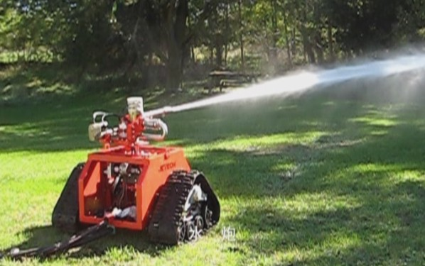
图2 消防机器人
在清洗领域，国外清洗工艺、方法及设备已实现了模块化、自动化、密闭化、专业化和便捷化。在储油罐清洗中，虽然目前国内已将高压水射流清洗机、半机械化清洗设备用于储罐清洗中，但是有关智能化程度较高的清洗系统的研究，目前尚且鲜见。另外，国外设备价格昂贵，如果引进处理量为120m³/h的成套设备，奥瑞克公司的宝罗系统其价格约180万美元，日本的COWS系统的价格约130万美元。且需面对技术垄断，因此学习、借鉴国际成熟的油罐自动清洗技术，实现整套设备国产化，具有紧迫的现实意义和良好的开发前景。
迄今为止，国内的清洗作业基本上还停留在人工清洗阶段，清洗自动化亟待解决。在传统的清洗作业中采用的清洗技术有：人工清洗、化学清洗、机械清洗、水力清洗、蒸汽清洗等几种形式。日本、欧美等西方发达国家在二十世纪70年代以前主要采用化学方法清洗，自二十世纪70年代末开始发展高压水射流清洗技术。到目前为止，高压水射流清洗已经成为西方发达国家的主流清洗技术，占清洗业市场份额的70%～80%，在美国已占清洗业市场份额的90%。高压水射流清洗技术自二十世纪80年代中期传入我国后发展很快，目前在工业清洗中已超过10%，并且正在迅速增长。
清洗机器人作为机器人的一个种类，即特种机器人，其研究与应用起源于二十世纪80年代初期。其中壁面清洗机器人、管道清洗机器人、缆索清洗机器人以及水下维护清洗机器人等，国内外研究非常多，并且在国内外已经得到了较广泛的应用。
- 履带式液压驱动高压水射流机器人系统
3.1机器人本体介绍
天津职业技术师范大学和通洁公司联合开发了一种基于高压水射流的储油罐清洗机器人系统。其涉及机器人、人工智能、传感、控制、视觉、环境识别、现代设计方法等诸多知识，是多学科交叉综合的结果。此外，还涉及构成各类机器人自身服务功能的各项专有技术。储油罐中充满大量可燃或有毒气体，任何微小的火花将会导致爆炸，故机器人本体采用防爆设计。采用整机壳体密封防爆设计，对机械接口、电气接口按照防护等级作防爆处理；外露设备如CCD、传感器和照明灯等，需加防爆外壳。
SHF800防爆防护罩的设计可满足ⅡC气体组以下(典型为氢气、乙炔、乙烯、焦炉煤气、二甲醚等)及可燃性粉尘等极为特殊的环境，其制造符合GB3836-2000及GB12476.1-2000标准的规定；不锈钢、碳钢材质外壳，具有业界最高的IP68防护等级，能在任何恶劣环境下使用；内装相宜的摄像机、镜头等组件，并且配有遮阳罩、雨刷器，通过系统组合后实现实时摄像传送、现场扫描传送或实时录像储存、远程网上传输等功能。SHY200隔爆云台的设计可满足ⅡC气体组以下(典型为氢气、乙炔、乙烯、焦炉煤气、二甲醚等)具有爆炸性物质等极为特殊的环境，其制造符合GB3836-2000标准的规定。不锈钢材质外壳，防护等级为IP68。适用于油田、石化、油气处理、煤矿等工矿企业。实现摄像机水平回转及俯仰动作。
机器人整体采用动态密封和静态密封相结合的密封方式，动力输出部分为动态密封，选用动态密封组件，静环和动环之间靠弹簧压紧，再用橡校密封。壳体间则采用橡胶静态密封。
（1）机器人视觉模式研究：
机器视觉是通过光学装置和非接触的传感器自动接收和处理一个真实物体的图像，以获得所需信息或用于控制机器人的运动。机器人需携带多种传感器实时检测罐内环境，同时还需获取罐底几何参数、地面物理参数以及自身姿态数据等信息，并实时反馈到罐外。图像采集及显示系统可将罐内的图像和可燃气体浓度进行显示，根据显示的数据可以手动操纵机器人行走和完成清理工作，也可以按照设定的程序行走并进行自动清理。PLC控制系统是整个机器人系统的控制核心，其完成逻辑运算、数字运算、A/D、D/A转换等功能以及对于输入信号、反馈信号的处理以及对电磁阀、电机等执行机构的控制。储油罐内光线不足，且需要安全安无火花的环境。为了使机器人能够更全面地感知环境，需有针对性地解决机器人的视觉模式问题。
（2）机器人智能控制
清洗机器人远程自动控制系统的主要研究内容包括：临场感知人机接口、PLC控制系统、罐内环境监控、油气浓度监测、机器人行走控制、油泥清理及抽吸控制装置等几部分。将摄像机、照明探照灯等置于隔爆云台上，由遥控云台与这些照明、监视仪器有机地组成多媒体电视监控系统。通过远程控制台也可以根据传输的画面环境手动控制机器人的行走。
（3）机器人液压系统设计：储油罐底部的积泥非固体、亦非液体，粘性污泥对清洗机器人的液压系统提出了更高的要求，因此对液压泵站、液压马达、液压缸、换向阀、压力控制阀等控制元件进行合理设计与选型，以保证其恶劣环境中的机动灵活性。
（4）环境适应性和可靠性设计：储油罐内环境恶劣，作业机器人应具有防爆、抗腐蚀能力，这就对机器人的密封性能、履带的抗腐蚀性能提出了更高要求。同时，机器人本体携带现场监控装置、照明设备和控制系统等，这些辅助设备也应作防爆和防水处理，以提高机器人的可靠性。
（5）恶劣环境下特种履带的设计：机器人在油泥环境中运动规律及履带设计的研究是保证其行驶性能的关键之一。履带采用阻燃和抗油泥腐蚀的橡胶材料，内侧开有纵向导向槽以防止履带在行走过程中脱带。根据履带地面力学设计渐变式履带外形以提高机器人在油泥上的通过性，减少机器人转弯时的能量损耗。
由于推动粘结的油泥和淤渣需要机器人提供很大的牵引力，该牵引力不仅取决于驱动动力，还取决于运行的地面情况和水射流的反作用力。机器人驱动采用后轮驱动，保证机器人具有足够的动力性，差速实现转向，运动控制灵活。同时保障机器人的前部具有足够大的空间以便于安装清洗设备和推铲。推铲具有俯仰自由度，根据油泥的情况采用不同的清理方式。
课题组已针对储油罐内特殊的应用环境和清理油泥的特殊作业任务，进行了前期研究工作，并研制出油罐清洗机器人样机，如图3所示。

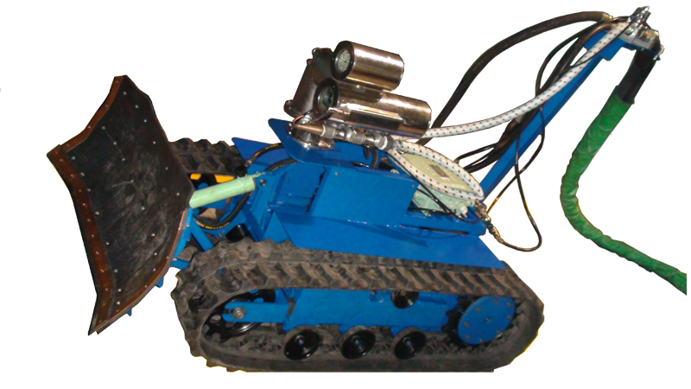

图3 油泥清洗机器人样机
机器人系统采用模块化设计，根据系统功能模块分解及接口技术将机器人分为左侧履带总成、右侧履带总成、控制系统总成、照明图像采集总成、清洗设备总成、可燃气体检测总成和推铲总成。安装时拆卸成左侧履带总成、右侧履带总成及其他三部分后由工人从狭小人孔带入储油罐内进行组装，然后进行清理工作。以上几个模块可以当作标准配件，可以实现整体机构互换和工作性能互换。
高压液压管、超高压水管以及为了保证可靠的通讯而采用的通讯电缆，给机器人运动带来了很大的阻力。因此，设计电动绞盘收放管线配合机器人运动可减小机器人运动的阻力，增强机器人运动的灵活性。
3.2机器人行走路径规划
路径规划问题是移动机器人研究领域的重要内容。储油罐内的地况较为复杂以一座直径60米、容积5万立方米的标准内浮顶储油罐为例如图4所示，不仅有支撑浮顶的立柱，还有加热管、放水管等，这样的路况对机器人的移动是一种挑战。清洗机器人在工作过程中，不仅要走遍油罐底部空间内所有可达区域的路径，并要保证所规划的路径的合理性或最优性，同时还要实现避障，需要研究机器人从起始状态到目标状态的避障最优路径。
课题采用一种可动态调节启发式规则的圆弧路径规划算法。利用生物激励神经网络建立罐底的环境模型，依据清洗机器人实时探测的环境信息，构成滚动窗口信息，采用启发式规则得到可行的安全路径，有效减少了路径的转弯次数，不仅使机器人能够安全避障，而且能够完全遍历所有的工作空间。首先，机器人从油罐人孔进入，为了避免机器人所携带的管线不与罐底立柱发生缠绕，机器人从外圈向里圈行走，反复行走四分之一圆弧路径。当清洗完罐底的一半时，令机器人行走驶出油罐，然后从油罐的令一人孔进入，执行上述流程，实现清洗罐底另外一半圆周的目的。当机器人清洗半径逐步缩小，直至到达加热管附近时，这时通过高压清洗装置的伸缩，来完成对于油罐底中心部的冲洗。
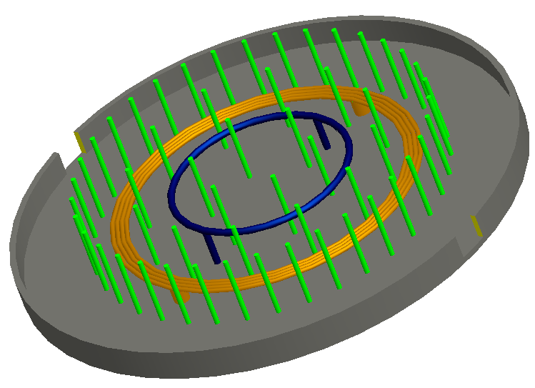
图4 内浮顶5万立方储油罐底部结构示意图

3.3液压泵站
储油罐底部的积泥非固体、亦非液体，粘性污泥对高压水射流清洗机器人的液压泵站提出了更高的要求。超高压水射流液力端压力范围20MPa－200MPa，其超高压往复柱塞泵是其关键部件之一。课题合作单位天津市通洁高压泵制造有限公司，专门设计开发高压清洗成套设备，研制、生产出一系列高压柱塞泵，并享有中国“国家级高压泵行业研究基地”之称。其中3D、3Q-S型高压泵是引进德国KAMAT公司技术生产的超高压柱塞泵，是工业清洗领域理想的工作主机。自主研发了国内领先的超高压往复柱塞泵，如图5所示。
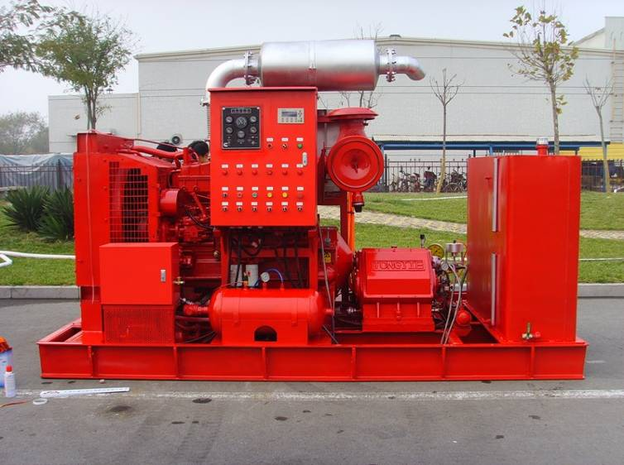

图5 超高压柱塞泵
3.4超高压水射流清洗技术
超高压水射流清洗技术的主要研究内容包括：（1）超高压水射流技术参数的研究：根据清理对象确定合适的工作压力和流量，最优的喷射距离和入射角；特别是清理结渣、结疤时，研究既不会对储油罐造成损伤又能够完成清洗功能的水压参数。（2）研制超高压水射流清洗装置：研制压力范围大、尺寸小、重量轻、流量稳定且具有安全保护装置的超高压往复柱塞泵，并对柱塞泵的液力端、柱塞材质、密封等进行优化，以便设计合理的超高压输水管路和储油罐清洗水枪。（3）超高压输水管线的设计：为保证输水管线的安全性，同时又不影响机器人的活动范围，需要专门设计输水管线，使其方便、合理、可靠。
- 结论
油罐的使用越来越普遍，随之而来的清洗问题也越来越迫切。随着社会的发展及人类对健康、安全、环保的重视，储油罐机器人清洗技术在安全、环保、效益等方面的优势必将得到更多用户的接受和认可，其市场应用前景广阔。通过水射流清洗机器人的研发，可以提高我国在该领域的研究水平，有望使我国油罐清洗行业的实力得到提升。基于超高压水射流的大型储油罐清理器人系统及其成套设备的研制，可实现安全、经济、高效、可靠的储油罐清洗模式，并有效减少原油资源的浪费，且清洗成本低，劳动强度小，符合安全、健康、环保的管理体系要求，应用前景广阔，必将取得良好的社会效益与经济效益。

参 考 文 献

- Hydrovac industrial & petroleum serv. (oil storage) tank cleaning made easy with quick assembly unit. Chem. Eng. (Rugby) (ISSN 0302-0797) No.431 34, 1986.
- Petroleum Ferment, Cleaning sludge from oil storage tank-using entirely hydraulic vehicle to fluideze sludge and jet resultant mix. US 880913 4770611, 1988.
- Brown J. A. Vacuum tanker for cleaning storage tanks. Process Engineering (ISSN 0370-1859) V70 No.11 33, November 1989.
- Sobinger D E. Crude oil storage tank cleaning. Hydrocarbon Technology (ISSN 0014-0058) V44 No. 12 435-437, December 1991.
- Leigh industrial services Ltd. BP oil Ltd. Robot water jetter for oil tank cleaning. Corrosion Prevention and control (ISSN 0010-9371) V37 No.2 CR2, April 1990.
- Hummer JS, Automated interior cleaning of large oil tanks, Erdoel Erdgas Kohle (ISSN 0179-3187)[J], V113 p10440-41, October 1997.
- 邓三鹏, 张建, 李充宁等. 储油罐清理机器人发展现状及关键技术[J]. 油气田地面工程, 2009, 28（1）: 50-51.
- 李维绪. 日本TAIHO株式会社清罐系统及清罐工艺, 国外油气储运, 2001, 13(4): 24-26.
- 蒋连生. COW油罐清洗工艺在现场的应用, 化学清洗, 2000, 14(3):35-40.
- 徐如良, 黄永港. 油罐底泥无害化及资源化. 江西农业大学学报（自然科学版）, 2002, 25(4): 552-555.
- R. A. Khan, P. Ryan. Long term effects of crude oil on common murres (Uria aalge) following rehabilitation. 2005, 46(2): 216-222.
- KTH Durand, PSJ Lees, DG Kern. Exposure assessment and respirator selection in the cleaning of crude oil process vessels. Applied Occupational & Environmental Hygiene.1995, 10(2): 120-124.
- J. A. Nyman. Effect of crude oil and chemical additives on metabolic activity of mixed microbial populations in fresh marsh soils. Microbial Ecology. 1999, 37(2): 152-162.
- S. R. Pezeshki, R. D. DeLaune, A. Jugsujinda. The effects of crude oil and the effectiveness of cleaner application following oiling on US Gulf of Mexico coastal marsh plants. Environmental Pollution. 2001, 112(3): 483-489.
- 康维. 高压水射流清洗油罐安全技术. 四川化工. 2009, 6(10): 32-37.
- 李东升, 孙晓艳等. 原油储罐清洗技术述评. 清洗世界. 2011, 6(27): 13-16.
- 刘萍, 黄扬烛. 水射流技术的现状及发展前景. 煤矿机械. 2009, 9(30): 10-12.
- 辛承梁, 张齐庄. 高压水射流技术在清洗行业中的应用. 化学清洗. 1998, 2(14): 21-24.
- 萧莹. 储油罐机械清洗技术应用. 国外油田工程. 2007, 6(23): 45-46.
- 李树. 高压水射流技术在清洗铁路罐车中的应用. 清洗世界. 2004, 5(16): 16-20.
- 王飞, 梁政等. 储油罐底部油泥清洗技术进展及综合处理技术开发. 清洗世界. 2011, 6(27): 23-27.
- 杨志, 陈世明等. 高压水射流技术的发展及应用. 机械管理开发. 2009, 5(24): 87-89.
- 杨天君. 高压水射流海洋水下清洗的应用. 清洗世界. 2010, 12(26): 12-16.
- 庄静伟, 王强等. 高压水射流的发展与应用. 中国水运. 2007, 6(7): 124-125.
- 刘庭成, 陈月林. 高压水射流清洗具有广泛应用前景. 清洗世界. 2003, 10(19): 28-30.
- 陈玉凡. 高压水射流管道清洗抽泥车的应用. 清洗世界. 2006, 2(22): 34-36.
- 张乐尧, 焦阳. 高压水射流清洗技术在石化行业的应用. 化学清洗. 1999, 3(15): 43-47.
- 张毅平. 对铁路油罐车清洗技术的分析评价与构想. 机械管理开发. 2009, 4(24): 102-104.
- 曾顺鹏, 邓松圣等. 高压水射流技术在油气储运工程中的应用现状. 重庆科技学院学报. 2005, 1(7): 29-32.
- 张新党. 浅谈清罐作业过程中的安全管理. 化学工程与装备. 2011, 3: 186-187.
- 刘季霖, 童章谦等. 水射流抽气式清洗机器人. 液压与气动. 2009, 10: 42-45.
- 董邦云, 王铁锁. 小型高压水射流清洗机的应用与前景展望. 中国安全科学学学报. 1995, 5(5): 24-26.
- 杨白书, 苗振坤. 石油储罐机械清淤技术. 油气田环境保护. 2011, 2(21): 21-26.
- 王元波, 熊梦林等. 原油储罐机械化清洗技术的应用. 石油化工环境保护. 2005, 1(28): 55-57.

